KUPNÍ SMLOUVA

uzavřená níže uvedeného dne, měsíce a roku v souladu s ustanovením § 2079 a násl. zákona č. 89/2012 Sb., občanský zákoník, v platném znění,
mezi těmito smluvními stranami:

LANGER INTERIÉRY s.r.o.
IČO: 24291480
DIČ: CZ24291480
se sídlem: Čechova 672, 388 01 Blatná
zapsaná v obchodním rejstříku vedeném Krajským soudem v Českých Budějovicích, oddíl C, vložka 21285
zastoupena: Ing. Petrem Langerem, jednatelem společnosti
bankovní spojení: FIO banka
číslo bankovního účtu:

jako prodávající, dále jen „Prodávající“, na straně jedné

a

Fakultní nemocnice Brno
IČO: 65269705
DIČ: CZ65269705
se sídlem: Brno, Jihlavská 20, PSČ 625 00
zastoupena: MUDr. Romanem Krausem, MBA, ředitelem Fakultní nemocnice Brno,
bankovní spojení: Česká národní banka
číslo bankovního účtu:
FN Brno je státní příspěvková organizace zřízená rozhodnutím Ministerstva zdravotnictví. Nemá zákonnou povinnost zápisu do obchodního rejstříku, je zapsána do živnostenského rejstříku vedeného Živnostenským úřadem města Brna,

jako kupující, dále jen „Kupující“, na straně druhé,

v následujícím znění:

I.
Předmět smlouvy

- Předmětem této smlouvy je sjednání závazku Prodávajícího dodat Kupujícímu řádně a včas dále specifikované zboží, a to za podmínek sjednaných dále v této smlouvě, sjednání závazku Prodávajícího převést na Kupujícího vlastnické právo ke zboží a dále sjednání závazku Kupujícího řádně a včas dodané zboží převzít a zaplatit za něj Prodávajícímu sjednanou kupní cenu.

II.
Zboží

- Prodávající se zavazuje dodat Kupujícímu „nábytek pro KUČOCH“ , typ: skříňový a korpusový nábytek – výrobní řada Variant, stolové díly a podnože – výrobní řada Empe, jehož přesná technická specifikace včetně příslušenství je obsažena v příloze č. 1 této smlouvy, tvořící nedílnou součást této smlouvy, dále jen „Zboží“.

- Prodávající prohlašuje, že v době dodání Zboží bude oprávněn jako výlučný vlastník volně disponovat se Zbožím, zejména je zcizovat, a zavazuje se, že v době dodání Zboží převede na Kupujícího své vlastnické právo ke Zboží.

III.
Dodání zboží

- Prodávající se zavazuje dodat Zboží a veškeré doklady, které se ke Zboží vztahují, Kupujícímu nejpozději do 15. 08. 2017 a Kupující se zavazuje dodané Zboží převzít.

- Místem dodání Zboží je Klinika ústní, čelistní a obličejové chirurgie, Fakultní nemocnice Brno, Pracoviště medicíny dospělého věku, Jihlavská 20, 625 00, Brno, Pavilon L - 17. patro.

- Prodávající se zavazuje oznámit Kupujícímu konkrétní termín dodání Zboží pět pracovních dnů před plánovaným termínem dodání na obchodní oddělení FN Brno paní tel: , a písemně na e-mail: a na materiálně-technické zásobování FN Brno paní , tel.: , a písemně na e-mail: Bez tohoto oznámení není Kupující povinen Zboží převzít.

- Prodávající se zavazuje dodat spolu se zbožím veškeré doklady nutné k převzetí a užívání Zboží.

- Zástupci Prodávajícího a Kupujícího sepíší a podepíší při dodání předávací protokol. Prodávající i Kupující jsou oprávněni v předávacím protokolu uvést jakékoliv záznamy, připomínky či výhrady; tyto se však nepovažují za změnu této smlouvy či dodatek k této smlouvě. Neuvedení jakýchkoliv (i zjevných) vad do předávacího protokolu neomezuje Kupujícího v právu oznamovat zjištěné vady Prodávajícímu i po dodání Zboží v průběhu záruční doby.

- Okamžikem předání a převzetí Zboží na základě předávacího protokolu nabývá Kupující vlastnické právo ke Zboží a přechází na Kupujícího nebezpečí škody na Zboží.

IV.
Kupní cena a platební podmínky

- Kupní cena se sjednává jako cena pevná a konečná za veškerá plnění poskytovaná Prodávajícím Kupujícímu na základě této smlouvy a činí:
Část 1:

Cena plnění činí bez DPH 97.899,00 Kč
Cena plnění nepodléhající režimu přenesené daňové povinnosti 82.737,00 Kč
DPH ve výši 21% 17.375,00 Kč
Cena plnění podléhající režimu přenesené daňové povinnosti 15.162,00 Kč
DPH 21% 0,00 Kč
Celková fakturovaná cena vč. DPH 100.112,00 Kč
Celková fakturovaná cena v režimu přenesené daňové povinnosti 15.162,00 Kč
- Podrobná specifikace cen jednotlivých dílčích plnění je uvedena v přílohách, cenové tabulky Prodávajícího tvořící přílohu č. 2 a 3 této smlouvy. Výše uvedené ceny zahrnují veškeré náklady Prodávajícího spojené s plněním, dle této smlouvy.

- Dohodnutá cena bude uhrazena na základě dvou faktur – daňových dokladů, vystavených Prodávajícím po předání předmětu plnění Kupujícímu a po podpisu předávacích protokolů (dodacích listů) oběma smluvními stranami.

- První faktura – daňový doklad na částku 82.737,00 Kč bez DPH + 21% DPH ve výši 17.375,00 Kč, celkem 100.112,00 Kč bude vystavena na plnění, které podle zákona č. 235/2004 Sb. nepodléhá režimu přenesené daňové povinnosti, viz příloha č. 3.

- Druhá faktura – daňový doklad na částku 15.162,00 Kč bez DPH bude vystavena na plnění, které podle zákona č. 235/2004 Sb. podléhá režimu přenesené daňové povinnosti, viz příloha č. 3. Částka DPH nebude účtována, bude vyznačena pouze sazba DPH.

- Sjednaná celková cena plnění zahrnuje kromě Zboží, zejména náklady na dopravu do místa plnění, obaly, naložení, složení, pojištění během dopravy, případné clo, instalaci, recyklační poplatek (pouze u Zboží, které tomuto poplatku podle zákona č. 185/2001 Sb., o odpadech, ve znění pozdějších předpisů, podléhá), montáž v místě plnění.

- Prodávající potvrzuje, že sjednaná kupní cena zcela odpovídá nabídce Prodávajícího předložené v zadávacím řízení, ve kterém byla jeho nabídka vybrána jako nejvhodnější. V případě rozporu mezi touto smlouvou a nabídkou Prodávajícího uhradí Kupující kupní cenu pro Kupujícího výhodnější.

- Změna kupní ceny je výhradně podmíněna změnou právních předpisů vztahujících se k předmětu této smlouvy.

- Kupující se zavazuje uhradit kupní cenu na základě faktury – daňového dokladu. Fakturu – daňový doklad vystaví Prodávající po splnění dodávky a předání předmětu plnění Kupujícímu. Splatnost faktury je 60 dnů od data vystavení faktury. Dnem uskutečnění zdanitelného plnění bude den protokolárního převzetí předmětu plnění kupujícím od Prodávajícího.

- Faktura musí splňovat veškeré náležitosti daňového a účetního dokladu stanovené právními předpisy, zejména musí splňovat ustanovení zákona č. 235/2004 Sb., o dani z přidané hodnoty, ve znění pozdějších předpisů, a musí na ní být uvedena sjednaná kupní cena a datum splatnosti v souladu se smlouvou, jinak je Kupující oprávněn vrátit fakturu Prodávajícímu k přepracování či doplnění. V takovém případě běží nová lhůta splatnosti ode dne doručení opravené faktury Kupujícímu.

- Na plnění podléhající režimu přenesené daňové povinnosti bude vystavena zvláštní faktura. Kupní cena za takové plnění bude účtována bez DPH, pouze s uvedením příslušející sazby DPH.

- Částka přeúčtovaného poplatku na recyklaci elektroodpadu dle zákona č. 185/2001 Sb., o odpadech, ve znění pozdějších předpisů, bude na faktuře uvedena zvlášť.

- Úhrada kupní ceny bude provedena bezhotovostním převodem z bankovních účtů Kupujícího na bankovní účet Prodávajícího. Dnem úhrady se rozumí den odepsání příslušné částky z účtu Kupujícího.

- V případě, že v okamžiku uskutečnění zdanitelného plnění bude prodávající zapsán v registru plátců daně z přidané hodnoty jako nespolehlivý plátce, má kupující právo uhradit za prodávajícího DPH z tohoto zdanitelného plnění, aniž by byl vyzván jako ručitel správcem daně prodávajícího, postupem v souladu s § 109a zák. č. 235/2004 Sb., o dani z přidané hodnoty, ve znění pozdějších předpisů.

- Pokud kupující uhradí částku ve výši DPH na účet správce daně prodávajícího a zbývající částku sjednané ceny (relevantní část bez DPH) prodávajícímu, považuje se jeho závazek uhradit sjednanou cenu za splněný. Dnem úhrady se rozumí den odepsání poslední příslušné částky z účtu Kupujícího.

- Prodávající je oprávněn postoupit své peněžité pohledávky za Kupujícím výhradně po předchozím písemném souhlasu Kupujícího, jinak je postoupení vůči Kupujícímu neúčinné. Prodávající je oprávněn započítat své peněžité pohledávky za Kupujícím výhradně na základě písemné dohody obou smluvních stran, jinak je započtení pohledávek neplatné.

V.
Kvalita zboží a odpovědnost za vady

- Prodávající je povinen dodat Kupujícímu Zboží zcela nové, v plně funkčním stavu, v jakosti a technickém provedení odpovídajícímu platným předpisům Evropské unie a odpovídajícímu požadavkům stanoveným právními předpisy České republiky, harmonizovanými českými technickými normami a ostatními ČSN, které se vztahují ke Zboží, zejména požadavkům zákona č. 22/1997 Sb., o technických požadavcích na výrobky, ve znění pozdějších předpisů, a souvisejících předpisů, v platném znění.

- Prodávající prohlašuje, že Zboží, které dodá na základě této smlouvy, zcela odpovídá podmínkám stanoveným v zadávací dokumentaci uplatněné v zadávacím řízení, ve kterém byla nabídka Prodávajícího na dodání Zboží vybrána jako nejvhodnější.

- Prodávající se zavazuje, že v okamžiku převodu vlastnického práva ke Zboží nebudou na Zboží váznout žádná práva třetích osob, a to zejména žádné předkupní právo, zástavní právo nebo právo nájmu.

- Prodávající se zavazuje, že dodané Zboží (vč. veškerých jeho jednotlivých komponent) bude po dobu uvedenou v předaném Záručním listu, nejméně však po dobu 60 měsíců ode dne dodání způsobilé pro použití k obvyklému účelu a že si nejméně po tuto dobu zachová své vlastnosti v souladu s touto smlouvou a zadávacími podmínkami Kupujícího. Prodávající tedy poskytuje Kupujícímu záruku za jakost dodaného Zboží v délce uvedené v předaném Záručním listu, nejméně však po dobu 60 měsíců ode dne dodání Zboží.

- Prodávající se zavazuje zahájit práce na odstranění eventuálních vad Zboží v době trvání záruky do 1 pracovního dne od jejich oznámení Prodávajícímu a ve lhůtě do 5 pracovních dnů od jejich oznámení uvést Zboží opět do bezvadného stavu, není-li mezi Prodávajícím a Kupujícím s ohledem na charakter a závažnost vady dohodnuta lhůta jiná.

- Kupující je oprávněn vedle nároků z vad Zboží uplatňovat i jakékoliv jiné nároky související s dodáním vadného Zboží (např. nárok na náhradu škody).

VI.
Zveřejnění obsahu smlouvy, jiná ujednání

- Prodávající s ohledem na povinnosti Kupujícího vyplývající zejména ze zákona č. 340/2015 Sb., zákon o registru smluv ve znění pozdějších předpisů, souhlasí se zveřejněním veškerých informací týkajících se závazkového vztahu založeného mezi Prodávajícím a Kupujícím touto smlouvou, zejména vlastního obsahu této smlouvy. Zveřejnění provede Kupující. Ustanovení zákona č. 89/2012 Sb., občanský zákoník, v platném znění, o obchodním tajemství, se nepoužije.

VII.
Sankce a odstoupení od smlouvy

- Prodávající se pro případ prodlení s dodáním Zboží řádně a včas zavazuje uhradit Kupujícímu smluvní pokutu ve výši 0,2 % z celkové kupní ceny vč. DPH za každý den prodlení.

- Prodávající se pro případ prodlení se zahájením práce na odstranění Kupujícím oznámených vad Zboží nebo v případě prodlení s uvedením vadného Zboží opět do bezvadného stavu zavazuje uhradit Kupujícímu smluvní pokutu ve výši 0,2 % z celkové kupní ceny vč. DPH za každý den prodlení.

- Uplatněná či již uhrazená smluvní pokuta nemá vliv na uplatnění nároku Kupujícího na náhradu škody, kterou lze vymáhat samostatně vedle smluvní pokuty v celém rozsahu, tzn. částka smluvní pokuty se do výše náhrady škody nezapočítává. Zaplacením smluvní pokuty není dotčena povinnost Prodávajícího splnit závazky vyplývající z této smlouvy.

- Kupující se v případě prodlení s úhradou kupní ceny zavazuje uhradit Prodávajícímu úroky z prodlení ve výši stanovené platnými právními předpisy.

- Porušení povinnosti Prodávajícího dodat Zboží řádně a včas nebo povinnosti Prodávajícího zahájit práce na odstranění Kupujícím oznámených vad Zboží nebo povinnosti Prodávajícího uvést vadné Zboží opět do bezvadného stavu po dobu delší než třicet kalendářních dnů se považuje za podstatné porušení smlouvy, jež opravňuje Kupujícího k odstoupení od smlouvy.
VIII.
Závěrečná ujednání

- Osoba podepisující tuto smlouvu jménem Prodávajícího prohlašuje, že podle stanov společnosti, společenské smlouvy nebo jiného obdobného organizačního předpisu je oprávněna smlouvu podepsat a k platnosti smlouvy není třeba podpisu jiné osoby.

- Prodávající prohlašuje, že se nenachází v úpadku ve smyslu zákona
č. 182/2006 Sb., o úpadku a způsobech jeho řešení (insolvenční zákon), ve znění pozdějších předpisů, zejména není předlužen a je schopen plnit své splatné závazky, přičemž jeho hospodářská situace nevykazuje žádné známky hrozícího úpadku; na jeho majetek nebyl prohlášen konkurs ani mu nebyla povolena reorganizace ani vůči němu není vedeno insolvenční řízení.

- Prodávající prohlašuje, že vůči němu není vedena exekuce a ani nemá žádné dluhy po splatnosti, jejichž splnění by mohlo být vymáháno v exekuci podle zákona č. 120/2001 Sb., o soudních exekutorech a exekuční činnosti (exekuční řád) a o změně dalších zákonů, ve znění pozdějších předpisů, ani vůči němu není veden výkon rozhodnutí a ani nemá žádné dluhy po splatnosti, jejichž splnění by mohlo být vymáháno ve výkonu rozhodnutí podle zákona č. 99/1963 Sb., občanského soudního řádu, ve znění pozdějších předpisů, zákona
č. 500/2004 Sb., správního řádu, ve znění pozdějších předpisů, či podle zákona
č. 280/2009 Sb., daňového řádu, ve znění pozdějších předpisů.

- Jakékoliv změny či doplňky této smlouvy lze činit pouze formou písemných číslovaných dodatků podepsaných oběma smluvními stranami; odstoupení od smlouvy lze provést pouze písemnou formou.

- Ve věcech touto smlouvou neupravených se tato smlouva řídí platnými právními předpisy ČR, zejména ustanoveními § 2079 a násl. zákona č. 89/2012 Sb., občanského zákoníku, v platném znění.

- Tato smlouva je sepsána ve dvou vyhotoveních stejné platnosti a závaznosti, po jednom pro každou ze smluvních stran.

- Smluvní strany prohlašují, že se důkladně seznámily s obsahem této smlouvy, kterému zcela rozumí a plně vyjadřuje jejich svobodnou a vážnou vůli.

PRODÁVAJÍCÍ:  V Blatné dne.......................  __________________________  jednatel společnosti  LANGER INTERIÉRY s.r.o.  Ing. Petr Langer | KUPUJÍCÍ:  V Brně dne …………………..  __________________________  Fakultní nemocnice Brno  MUDr. Roman Kraus, MBA  ředitel

Příloha č. 1 - Technická specifikace – produktový list

Skříňový nábytek
- šířky skříní od 400 mm, výšky od 720 mm (lze upravit dle interiéru)
- lepený lisovaný korpus zpevněný kolíkováním s použitou hranou ABS 2 mm
- úložný prostor pro 2 – 6 řad pořadačů, šatní výsuv anebo kartotéky – popř. úprava pro šaty
- různé druhy provedení – bez dveří, s dveřmi – plné, prosklené, roletové, posuvné
- sokl lamino nebo kovový s vestavěnou rektifikací pro vyrovnání nerovnosti podlah, možno osadit silikonovou lištou
- pohledová záda umožňují použít skříně jako dělící prvek v prostoru
- dvojcestný, tříbodový zámkový mechanismus
- celokovové panty s úhlem otevírání 110° nebo 270° s tlumeným dorazem
- protiprachová lišta
- použité kování značky Hettich
- všechny typy skříní lze doplnit nástavcem pro rozšíření úložného prostoru
- všechny plochy jsou snadno čistitelné, odolné desinfekčním prostředkům
- použitý materiál značkového výrobce Egger, Kronospan
- prodloužená záruka v délce trvání 60 měsíců
- určeno pro provozy s vyšším stupněm zatížení

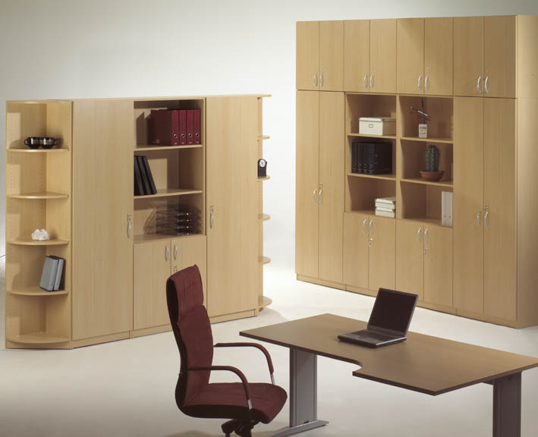

Kuchyňská linka
- rozměry kuchyněk - dle projektu nebo samostatného zaměření vyrábíme na míru
- pevný lepený lisovaný korpus zpevněný kolíkováním
- hrana ABS 2mm pro vyšší odolnost při mechanickém zatížení
- různé druhy dveří – plné, prosklené, roletové, popř. výklopné, zásuvky s kolečkovými výsuvy
- sokl s vestavěnou rektifikací pro vyrovnání nerovnosti podlah opatřený silikonovou lištou
- pohledová záda a boky – pro možnost umístění skříněk v prostoru
- celokovové panty s úhlem otevírání 110° s tlumením
- zásuvky s plnovýsuvem s tichým dorazem
- pracovní desky postforming, tl. 28 nebo 38 mm s krycí lištou ke zdi
- možnost osazení dřezem nebo zapuštěným umyvadlem s baterií
- určeno především pro provozy s vyšším stupněm zátěže
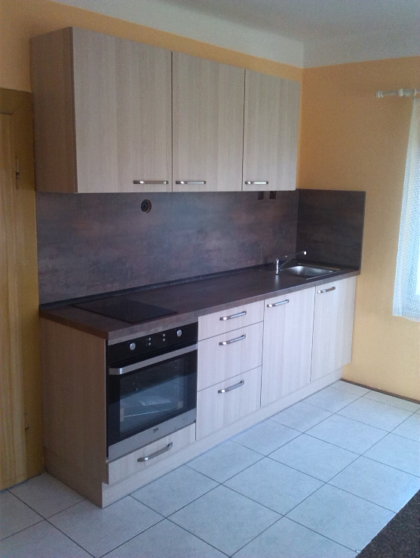
- prodloužená záruka v délce 60 měsíců

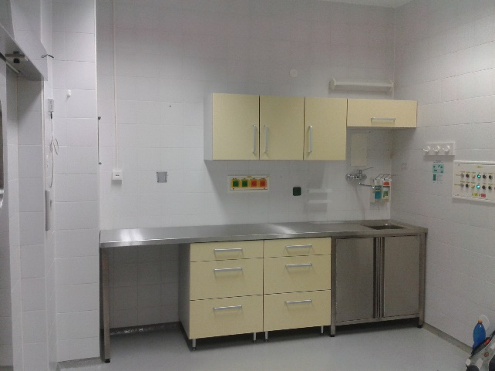

Pracovní stoly
- Stolová deska vyrobená z laminované dřevotřískové desky tl. 25mm
- Hrana ABS tl. 2mm s radiusem zaoblení hrany min 2mm
- Podnož tvoří plná desková podnož s rektifikací, která umožňuje výškové vyrovnání stolu při nerovnostech podlahy až o 15 mm
- nohy propojuje 18 mm silná laminovaná dřevotřísková deska, která zajišťuje stabilitu stolů a slouží zároveň jako clona stolů
- jídelní a konferenční stoly jsou opatřeny 4x kovovou nohou s rektifikací, lakované práškovou barvou dle stupnice RAL – možnost výběru
- Stoly jsou osazeny kabelovými průchodkami prům. 80 mm pro pohodlné vedení kabeláže
- Stoly lze doplnit výsuvem pro klávesnici v materiálu lamino nebo plast, držáky PC, paravány …
- Určeno pro provozy s vyšším stupněm zatížení
- Prodloužená záruční doba v délce 60 měsíců

Kontejner
- velmi tuhý lisovaný korpus z laminovaných DTD
- odolné zásuvky s možností dalšího členění, možnost volby horní organizační zásuvky s tužkovnicí
- centrální zamykání s blokací proti současnému otevření dvou zásuvek, značkové kování Hettich
- 100 % výsuv běžných zásuvek
- Bezpečná, oblá, kovová úchytka Beta s roztečí vrtání 128 mm v barvách práškového lakování RAL
- Rozměr dle typu provedení
- prodloužená záruční doba v délce trvání 60 měsíců

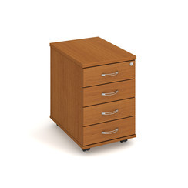
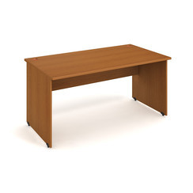
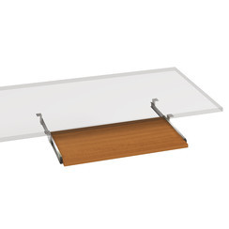

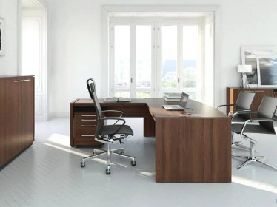

Příloha č. 2 – Položkový rozpis jednotlivých kusů nábytku
číslo | název položky | ks | náhled | cena / ks bez DPH | cena celkem za položku bez DPH
1 | skříň policová - spodní plné dveře se zámkem, horní dveře sklo v Al rámečku se zámkem, 3x výškově stavitelná police na bezpečnostních nosičích, 1x pevná mezistěna, sokl s těsnící silikonovou lištou a rektifikací, kovové úchytky, provedení dle popisu v zadání, rozměr 5ks 750x400x v 1850mm, 3ks 750x600x v 1850 mm | 8
2 | skříňový nástavec - plné dveře se zámkem, 1x výškově stavitelná police na bezpečnostních nosičích, kovová úchytka, provedení dle popisu v zadání, rozměr 750x400x v 610mm | 5 | 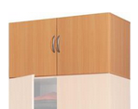
3 | skříň policová rohová - plné dveře se zámkem pravé, 5x výškově stavitelná police na bezpečnostních nosičích, sokl s těsnící silikonovou lištou a rektifikací, kovová úchytka, provedení dle popisu v zadání, rozměr 600x600x v 1850 mm | 1
  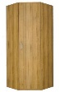
4 | skříňový nástavec rohový - plné dveře se zámkem pravé, 1x výškově stavitelná police na bezpečnostních nosičích, kovová úchytka, provedení dle popisu v zadání, rozměr 600x600x v 610 mm | 1
  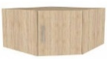
5 | kuchyňská linka - spodní skříňka dřezová, plné dveře se zámkem, 1x výškově stavitelná police na bezpečnostních nosičích, sokl s těsnící silikonovou lištou vč. rektifikace, provedení dle popisu v zadání, rozměr 1250x600 x v 850mm | 1
  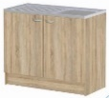
6 | pracovní deska - tl. 38mm, postforming, vč. olištování, materiál šedá, výřez na dřez, obkladová deska - tl. 15mm, po celé délce desky polička - dle zaměření na místě, dřez nerezový - s odkapem vpravo, bez otvoru pro baterii (možno dodělat na místě), vč. kompletního sifonu a montážního materiálu, zn. Franke, typ ETN 614 NOVA nerez | 1
  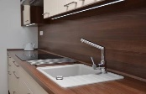
7 | stůl pracovní rohový - ergonomicky tvarovaná stolová deska tl. 25mm, hrany ABS 2mm, stůl s plnými boky a přední clonou tl. 18mm, rektifikace, kabelová průchodka, výsuv na klávesnici lamino, provedení dle popisu v zadání, rozměr 1600/1700/750/750 x v 750mm | 1
  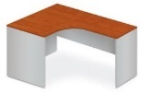
8 | pracovní stůl přídavný - stolová deska tl. 25mm, hrany ABS 2mm, stůl s plnými boky a přední clonou tl. 18mm, rektifikace, provedení dle popisu v zadání, rozměr 1700x750 x v 750 mm | 1
  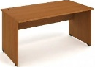
9 | skříň šatní - plné dveře se zámkem, police v horní a spodní části, bezpečnostní kovový šatní výsuv na ramínka, kovové úchytky, sokl s rektifikací a těsnící silikonovou lištou, provedení dle popisu v zadání, rozměr 750x400 x v 1850 mm | 1
  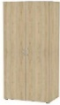
10 | nástavec na skříň šatní - plné dveře se zámkem, 1x výškově stavitelná police na bezpečnostních nosičích, kovové úchytky, provedení dle popisu v zadání, rozměr 750x400 x v 610 mm | 1
  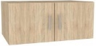
11 | věšáková stěna - deska tl 18mm vč. materiálu ke kotvení do zdi, zrcadlo lepené 1400x400mm, 3x dvouháček Romana, provedení dle popisu v zadání, rozměr 700x20x v 2500 mm | 1
  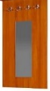
12 | jídelní stůl - pracovní deska tl. 25mm, hrana ABS 2mm, kovová válcová noha prům. 60 mm s rektifikací s plastovou patkou, RAL 9006 stříbrná, rozměr 1200x750 x v 750 mm | 4
13 | kancelářský kontejner - 4x kolečko s brzkou, 4x zásuvka plnovýsuv, centrální zámek, ochrana proti vypadnutí zásuvky, blokace výsuvu více zásuvek najednou, kovové úchytky, provedení dle popisu v zadání, rozměr 2ks 430x630x v 740 mm, 1ks 400x630x v 740mm | 3
14 | nosič PC - deska na kolečkách "skate", 4x kolečko s brzdou, deska tl. 18mm, hrana ABS 2mm, rozměr 500 x 250 x v 70 mm | 1
15 | kryt topení - výměna stávajícího krytu topení - klimatizace, 3x výklopné horní víko. 6-dílné přední a boční obložení, rozměry a přesné provedení v rozpisu zadání - konzultace na místě při zaměření, rozměr 6000x1200 mm
  1
16 | kartotéka - dvouzásuvková, pro složky formátu A6, plnovýsuv, vč. vnitřního dělícího rámu pro ukládání složek, provedení dle popisu v zadání, rozměr 438x580 x v 167 mm | 2
  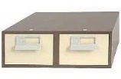
17 | doprava | 1 | zdarma |  | 0 Kč
18 | montáž | 1 | zdarma |  | 0 Kč
Cena celkem bez DPH |  |  |  |  | 97 899 Kč

Příloha č. 3 – Položkový rozpis dodávek zboží podléhající a nepodléhající režimu přenesené daňové povinnosti
Seznam zboží pro vystavení první faktury bez přenesené daňové povinnosti
číslo | název položky | ks | náhled | cena / ks bez DPH | cena celkem za položku bez DPH
1 | skříň policová - spodní plné dveře se zámkem, horní dveře sklo v Al rámečku se zámkem, 3x výškově stavitelná police na bezpečnostních nosičích, 1x pevná mezistěna, sokl s těsnící silikonovou lištou a rektifikací, kovové úchytky, provedení dle popisu v zadání, rozměr 5ks 750x400x v 1850mm, 3ks 750x600x v 1850 mm | 8
2 | skříňový nástavec - plné dveře se zámkem, 1x výškově stavitelná police na bezpečnostních nosičích, kovová úchytka, provedení dle popisu v zadání, rozměr 750x400x v 610mm | 5 | 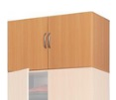
3 | skříň policová rohová - plné dveře se zámkem pravé, 5x výškově stavitelná police na bezpečnostních nosičích, sokl s těsnící silikonovou lištou a rektifikací, kovová úchytka, provedení dle popisu v zadání, rozměr 600x600x v 1850 mm | 1
4 | skříňový nástavec rohový - plné dveře se zámkem pravé, 1x výškově stavitelná police na bezpečnostních nosičích, kovová úchytka, provedení dle popisu v zadání, rozměr 600x600x v 610 mm | 1
7 | stůl pracovní rohový - ergonomicky tvarovaná stolová deska tl. 25mm, hrany ABS 2mm, stůl s plnými boky a přední clonou tl. 18mm, rektifikace, kabelová průchodka, výsuv na klávesnici lamino, provedení dle popisu v zadání, rozměr 1600/1700/750/750 x v 750mm | 1
8 | pracovní stůl přídavný - stolová deska tl. 25mm, hrany ABS 2mm, stůl s plnými boky a přední clonou tl. 18mm, rektifikace, provedení dle popisu v zadání, rozměr 1700x750 x v 750 mm | 1
9 | skříň šatní - plné dveře se zámkem, police v horní a spodní části, bezpečnostní kovový šatní výsuv na ramínka, kovové úchytky, sokl s rektifikací a těsnící silikonovou lištou, provedení dle popisu v zadání, rozměr 750x400 x v 1850 mm | 1
10 | nástavec na skříň šatní - plné dveře se zámkem, 1x výškově stavitelná police na bezpečnostních nosičích, kovové úchytky, provedení dle popisu v zadání, rozměr 750x400 x v 610 mm | 1
12 | jídelní stůl - pracovní deska tl. 25mm, hrana ABS 2mm, kovová válcová noha prům. 60 mm s rektifikací s plastovou patkou, RAL 9006 stříbrná, rozměr 1200x750 x v 750 mm | 4
13 | kancelářský kontejner - 4x kolečko s brzkou, 4x zásuvka plnovýsuv, centrální zámek, ochrana proti vypadnutí zásuvky, blokace výsuvu více zásuvek najednou, kovové úchytky, provedení dle popisu v zadání, rozměr 2ks 430x630x v 740 mm, 1ks 400x630x v 740mm | 3
14 | nosič PC - deska na kolečkách "skate", 4x kolečko s brzdou, deska tl. 18mm, hrana ABS 2mm, rozměr 500 x 250 x v 70 mm | 1
16 | kartotéka - dvouzásuvková, pro složky formátu A6, plnovýsuv, vč. vnitřního dělícího rámu pro ukládání složek, provedení dle popisu v zadání, rozměr 438x580 x v 167 mm | 2
Cena celkem |  |  |  |  | 82 737 Kč

Seznam zboží pro vystavení druhé faktury s přenesenou daňovou povinností
číslo | název položky | ks | náhled | cena / ks bez DPH | cena celkem za položku bez DPH
5 | kuchyňská linka - spodní skříňka dřezová, plné dveře se zámkem, 1x výškově stavitelná police na bezpečnostních nosičích, sokl s těsnící silikonovou lištou vč. rektifikace, provedení dle popisu v zadání, rozměr 1250x600 x v 850mm | 1
6 | pracovní deska - tl. 38mm, postforming, vč. olištování, materiál šedá, výřez na dřez, obkladová deska - tl. 15mm, po celé délce desky polička - dle zaměření na místě, dřez nerezový - s odkapem vpravo, bez otvoru pro baterii (možno dodělat na místě), vč. kompletního sifonu a montážního materiálu, zn. Franke, typ ETN 614 NOVA nerez | 1
11 | věšáková stěna - deska tl 18mm vč. materiálu ke kotvení do zdi, zrcadlo lepené 1400x400mm, 3x dvouháček Romana, provedení dle popisu v zadání, rozměr 700x20x v 2500 mm | 1
15 | kryt topení - výměna stávajícího krytu topení - klimatizace, 3x výklopné horní víko, 6-dílné přední a boční obložení, rozměry a přesné provedení v rozpisu zadání - konzultace na místě při zaměření, rozměr 6000x1200 mm
  1
Cena celkem |  |  |  |  | 15 162 Kč

